Załącznik do Miejskiego Programu Wspierania Ucznia Zdolnego „Zdolni znad Brdy”
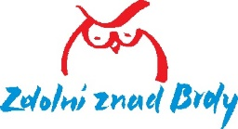
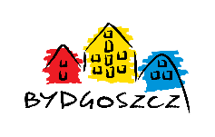
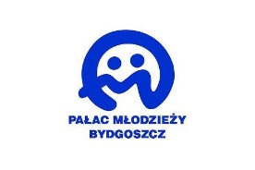

Formularz zgłoszeniowy dla ucznia*

Imię
Nazwisko
Data urodzenia
Szkoła
Telefon kontaktowy
Adres e-mail
* Wypełnić drukowanymi literami.

Ja, ……………………………………………………………, deklaruję chęć udziału w obozie naukowym,
(imię i nazwisko ucznia)
który odbędzie się w terminie 23.08.2018 – 27.08.2021 w Lidzbarku Welskim,
w grupie (właściwe podkreślić):
1. Wakacyjne przygotowania do matury rozszerzonej z biologii dla uczniów szkół ponadpodstawowych.
2. Wakacyjne przygotowania do olimpiady biologicznej dla uczniów szkół ponadpodstawowych.

Oświadczam, że w razie konieczności poddam się procedurze rekrutacji i w przypadku zakwalifikowania się na obóz wypełnię kartę kwalifikacyjną uczestnika obozu.
…………………………………………..
(czytelny podpis ucznia)

Jako rodzic/opiekun prawny …………………………….…………………..………….. wyrażam zgodę na
(imię i nazwisko ucznia)
jej/jego udział w obozie naukowym, który odbędzie się w terminie 23.08.2018 – 27.08.2021 w Lidzbarku Welskim.
…………………………………………..
(czytelny podpis rodzica/opiekuna prawnego)
Rekomendacja nauczyciela:
( w szczególności ocena z przedmiotu będącego treścią warsztatów w trakcie obozu w roku szkolnym 2019/2020 oraz 2020/2021, potwierdzony udział w konkursach i olimpiadach z tego przedmiotu i uzyskane miejsca)

…………………………………………..
(czytelny podpis nauczyciela)

OŚWIADCZENIA WNIOSKODAWCY:
- Oświadczam, że jestem świadomy dobrowolności podania danych osobowych oraz o możliwości wglądu, poprawienia lub ich usunięcia.
- Jestem świadomy, że administratorem danych osobowych jest PAŁAC MŁODZIEŻY W BYDGOSZCZY

Bydgoszcz, dnia ……………………………..……………2021 r.

………….………………………………………………………..
(podpis rodzica/opiekuna prawnego/ kandydata pełnoletniego¹)

